# 系统配置文档

**版本 V1.4**

**日期 2016-08-04**

目录

一、 调整显示器锁定旋转功能 2

二、 软件运行时系统免打扰设置 3

1) 关闭系统和应用通知 3

2) 关闭反馈功能 4

3) 更改节能电源计划设置,关闭低电量提醒与关屏 5

4) 关闭所有安全性消息通知 7

三、 网络相关配置 7

1) 关闭防火墙 7

2) 关闭Defender 9

3) 禁用OneDrive 10

4) 关闭Windows SmartScreen 10

四、 禁用系统默认配置 11

1) 系统设置长时间使用不锁屏 11

2) 设置唤醒时不需要密码 12

3) 关闭设备自动播放功能 13

**注：“Windows图标”**

1. 软件运行时系统免打扰设置
2. 关闭系统和应用通知

桌面左下角点击Windows图标→设置→系统→通知和操作（如图1-1.1所示）

* 1. 关闭有关Windows的提示
  2. 关闭应用通知
  3. 关闭在锁屏界面上显示通知
  4. 关闭 在锁屏界面上显示告警、提醒和VOIP来电
  5. 开启 演示时隐藏通知

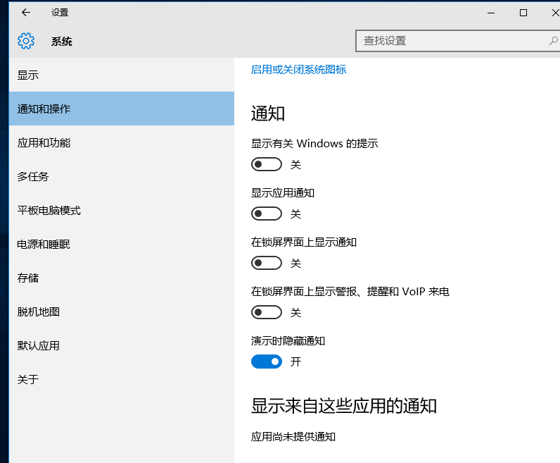

（图1-1.1）

1. 关闭反馈功能

桌面左下角点击Windows图标→设置→隐私→反馈和诊断（如图1-2.1所示）

反馈频率→Windows应询问我的意见改为【从不】;

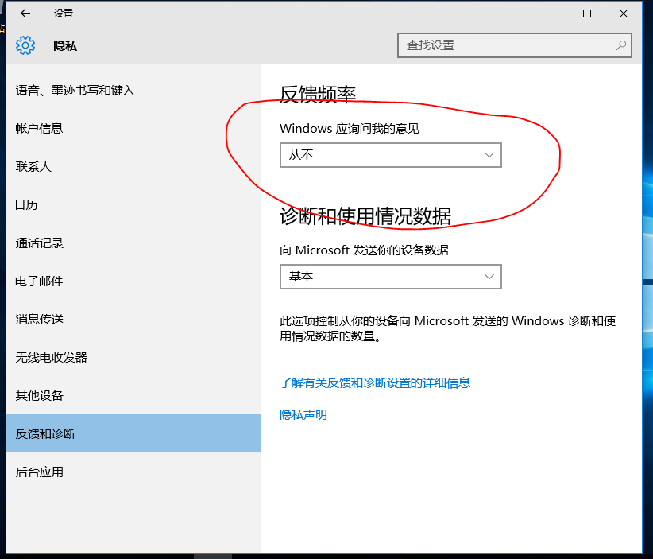

（图1-2.1）

1. 更改节能电源计划设置,关闭低电量提醒与关屏

桌面左下角长按Windows图标→控制面板→系统和安全→电源选项

（如图1-3.1—1-3.2所示）

1. 点选平衡选项（不允许使用节能选项，最低使用平衡，推荐使用高性能）
2. 在平衡选项下 更改计划设置→更改高级电源设置→电池→低电量通知（两项均关闭） 低电量操作（两项改为不采取任何操作），如下图所示：

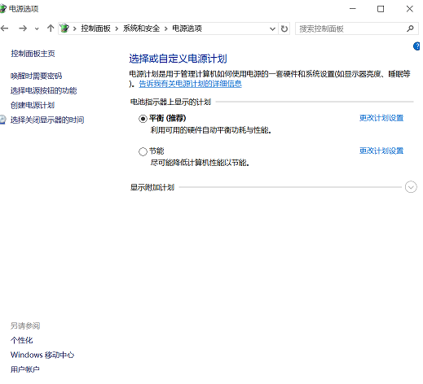

（图1-3.1）

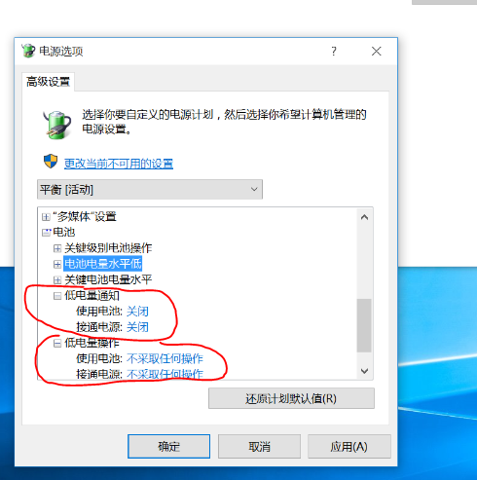

（图1-3.2）

1. 关闭所有安全性消息通知

桌面左下角长按Windows图标，控制面板→系统和安全→安全性与维护→安全性与维护设置 关闭所有消息通知 （如图1-4.1所示）

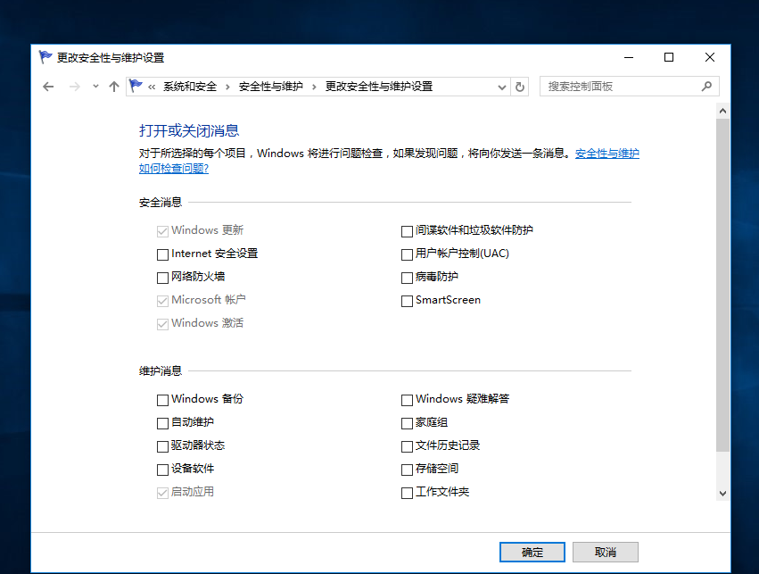

（图1-4.1）

1. 网络相关配置
2. 关闭防火墙

桌面左下角长按Windows图标→控制面板→系统和安全→Windows 防火墙→启用或关闭Windows防火墙 （如图2-1.1所示）

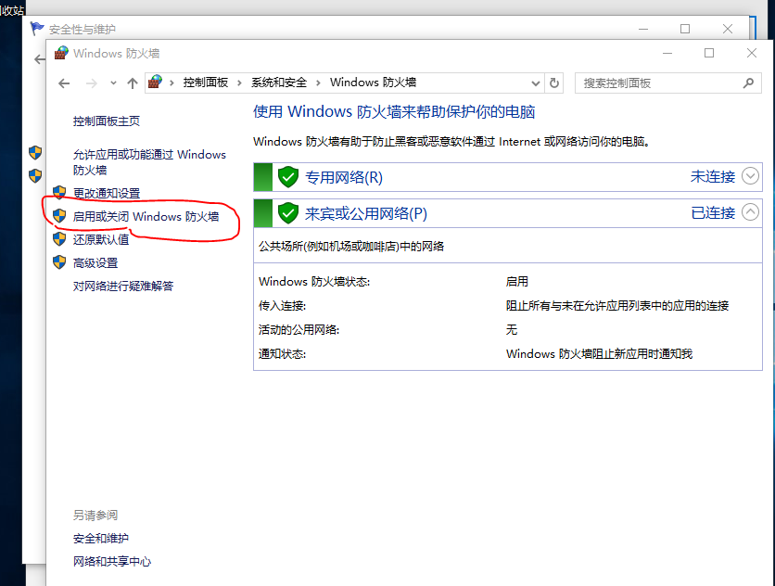

（图2-1.1）

关闭Windows防火墙 之后点击确定（如图2-1.2所示）

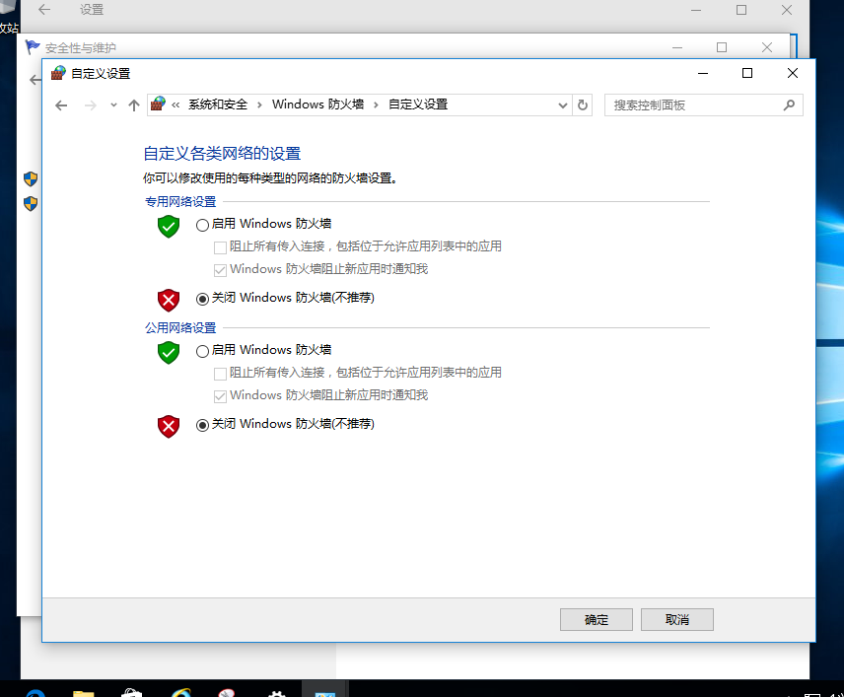

（图2-1.2）

1. 关闭Defender

桌面左下角点击Windows图标，然后在弹出选项中选择 设置→更新和安全 →Windows Defender

关闭实时保护功能，基于云的保护 和 自动提交实例功能 （如图2-2.1所示）

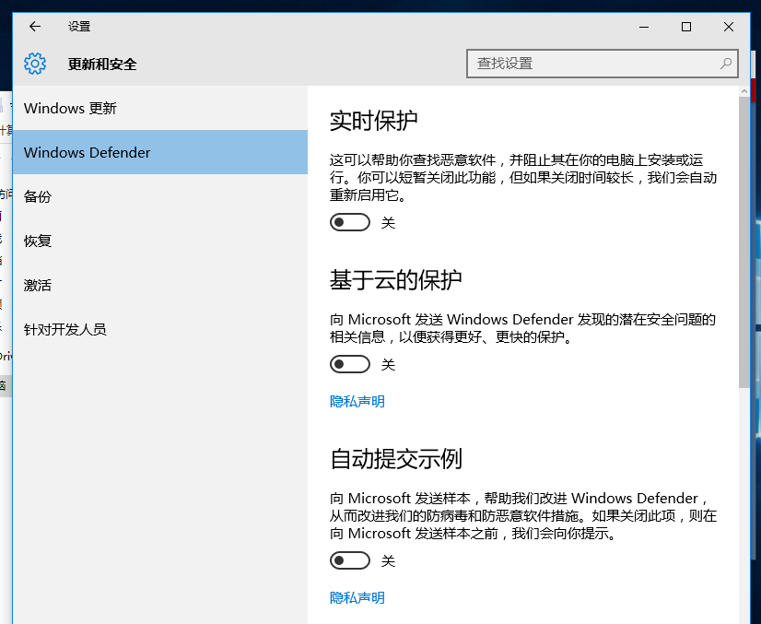

（图2-2.1）

1. 禁用OneDrive

长按桌面任务栏→任务管理器 (如图2-3.1所示)

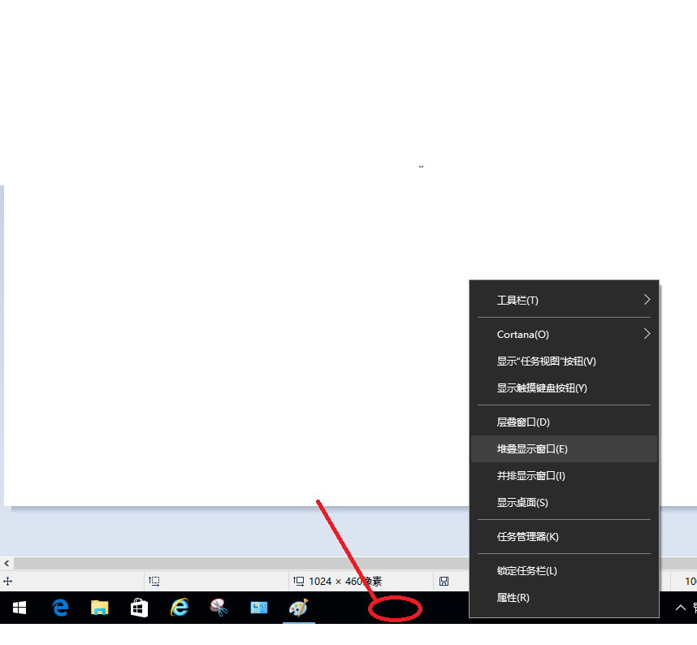

(图2-3.1)

选择启动选项卡，点击Microsoft OneDrive， 之后点击右下角禁用按钮，设为禁用 （如图2-3.2所示）

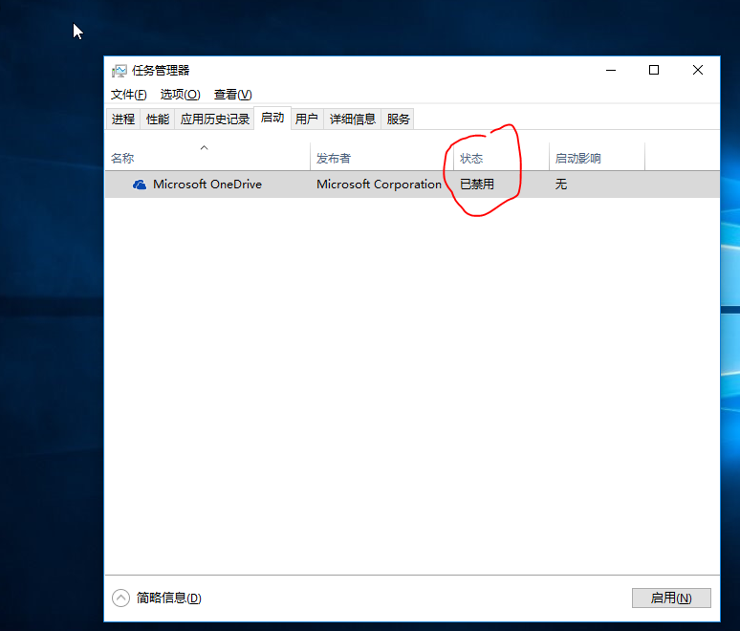

（图2-3.2）

1. 关闭Windows SmartScreen

桌面左下角长按Windows图标，打开控制面板选项 →系统和安全 → 安全性维护 →更改Windows SmartScreen 筛选器设置 （如图2-4.1所示）

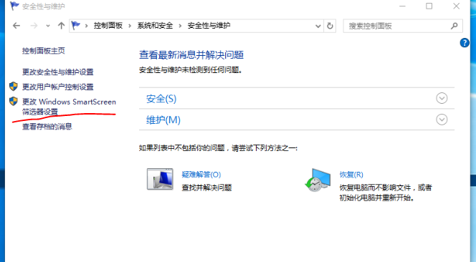

（图2-4.1）

选择 不执行任何操作 之后点击确定 完成设置（如图2-4.2所示）

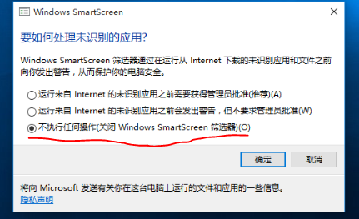

（图2-4.2）

1. 禁用系统默认配置
2. 系统设置长时间使用不锁屏

桌面左下角点击Windows图标，设置→系统→电源和睡眠→屏幕→将使用电池与接通电源情况下的选项均设置为 从不。（如图3-1.1所示）

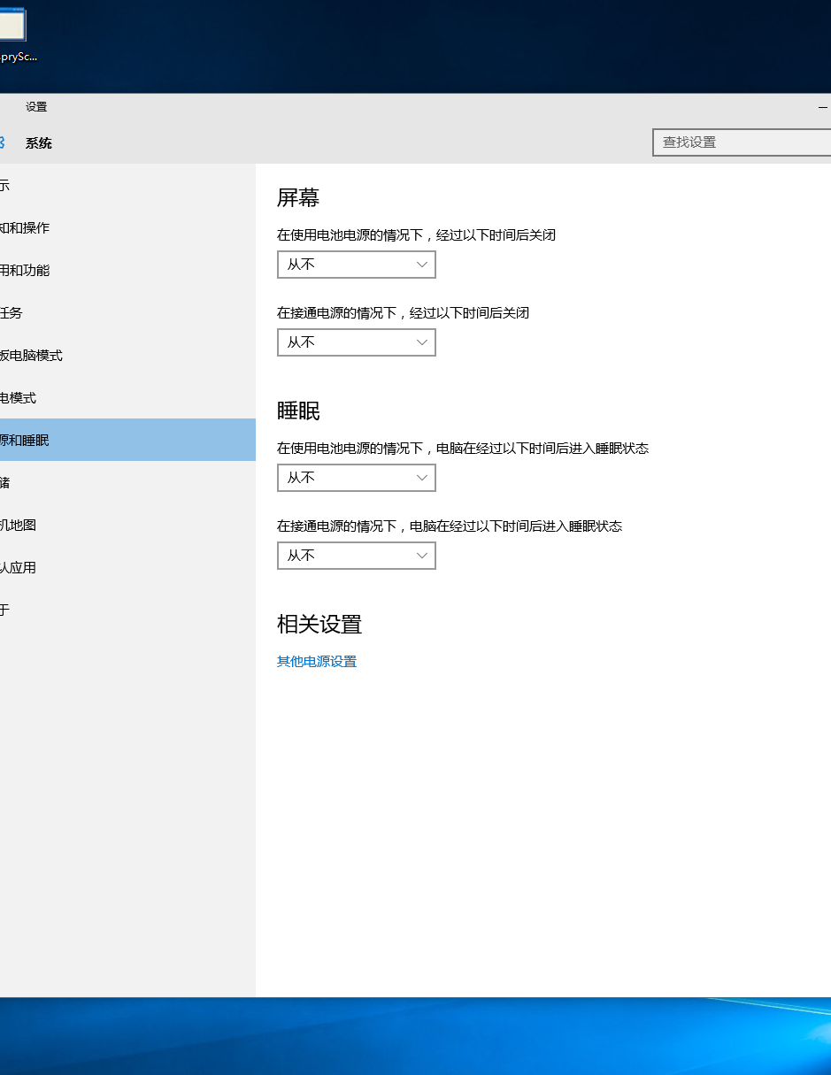

（图3-1.1）

1. 设置唤醒时不需要密码

桌面左下角长按Windows图标， 进入控制面板→系统和安全→电源选项→唤醒时需要密码→更改当前不可用的设置

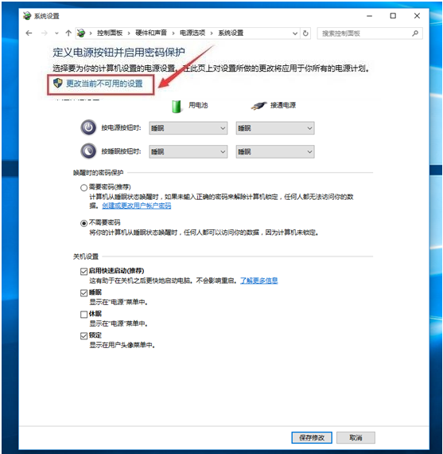

(图3-2.1)

唤醒时密码保护设置为不需要密码，之后点击保存修改 （如图3-2.2所示）

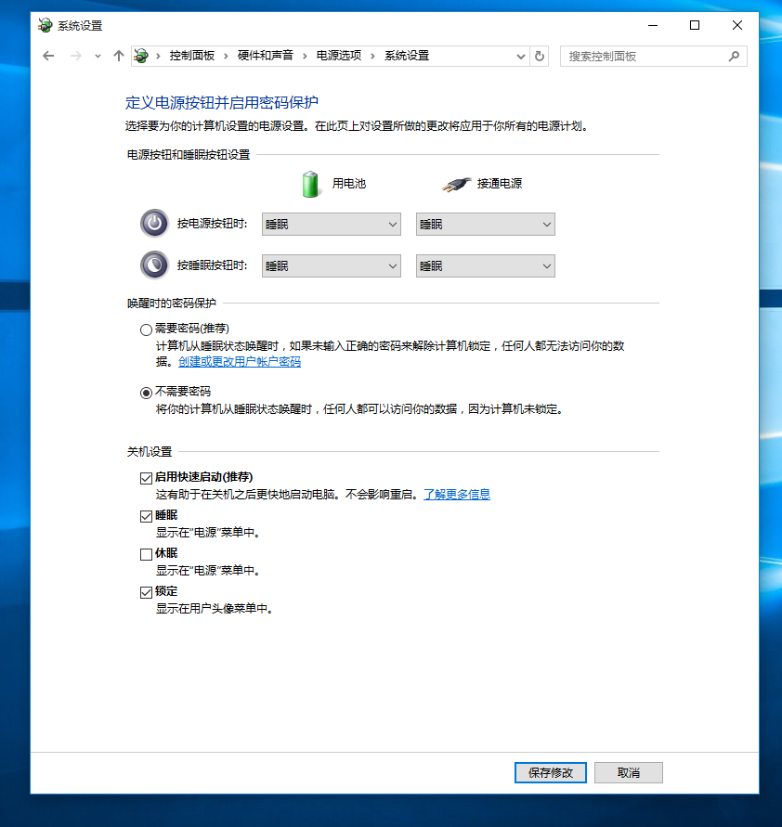

（图3-2.2）

1. 关闭设备自动播放功能

桌面左下角长按Windows图标，→控制面板→硬件和声音→自动播放

（如图3-3.1所示）

* 1. 取消点选【为所有媒体和设备使用自动播放】
  2. 并将可移动驱动器和照相机存储设备默认打开方式设为不执行任何操作

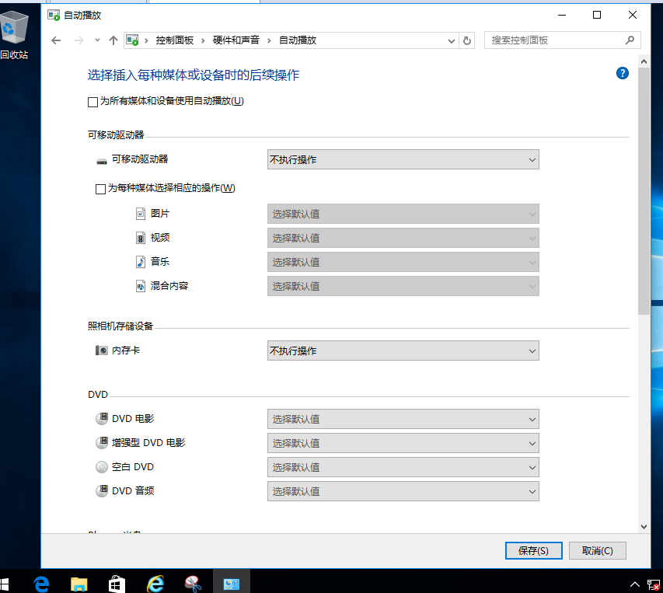

（图3-3.1）

1. 调整显示器锁定旋转功能

进入系统桌面后，屏幕左下角点击Windows图标→设置→系统→显示（如图3-4.1）

1. 此显示器的锁定旋转调整为开启状态
2. 更改文本，应用和其他项目的大小设置为100%

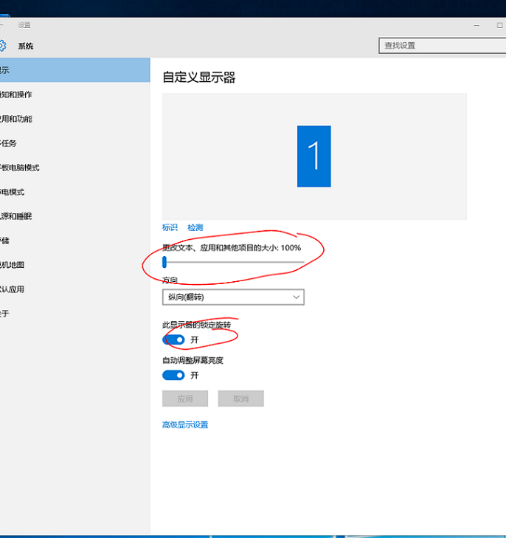

（图3-4.1）